Caparol Histolith Innenkalk
CAPAROL Farben Lacke Bautenschutz

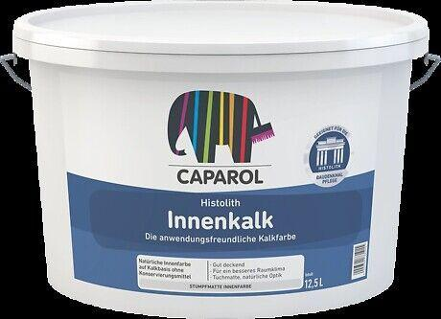Eigenschaften
HAN:
9611
Anwendung
innen
Eigenschaften
hochdeckend, spannungsarm
Farbton
nach Hersteller-Farbkarte, weiß
Oberfläche
stumpfmatt
Werkstoff
Kalk, Mineralwerkstoff
Diffusionsverhalten
diffusionsoffen
Lösemittelhaltigkeit / Wasserverdünnbarkeit
wasserverdünnbar
sd-Wert (m)
0,01

